“运河扬帆 载梦远航”

2023年通州区青少年航海模型教育竞赛

活动规则

一、竞赛项目

（一）制作赛

1.南湖“红船”纸质模型制作赛

2.纸质帆船模型制作赛（绿眉毛为小学组，沙船为中学组）

3.木质帆船模型制作赛（绿眉毛为小学组，沙船为中学组）

（二）直航赛

4.南湖“红船”1:40 电动模型直线航行赛

5.中国“海警”船模型直线航行赛

6.“南昌”号导弹驱逐舰模型直线航行赛

7.“戚继光”号训练舰模型直线航行赛

（三）航行对抗赛

8.“辽宁号”航空母舰模型航行对抗赛

（四）遥控赛

9.新“自由”号遥控游艇水上足球赛（团体）

二、竞赛场地

（一）严禁携带各类危险品进入赛场，赛场及周边严禁烟火。

（二）运动员要爱护赛场环境，如造成场地污损，其竞赛成绩扣除10分；损坏公共设施需照价赔偿。

（三）运动员、工作人员凭竞赛证件进入赛场，其他人员不得进入赛场。

（四）竞赛水池及配件的尺寸、布标位置、航行路线、运动员操纵区等，见各项目场地图。如遇竞赛水面有杂物，运动员可在赛前提请工作人员清理。竞赛开始后，任何人不得因此提出异议。

三、竞赛器材

（一）竞赛器材选用市赛组委会认证的统一技术标准器材和电池。

（二）制作赛项目器材由组委会现场统一提供，其余竞赛项目器材须选手自备。

（三）工具（禁止使用电动工具）、胶水等自备，所有携带进场的工具需装在A4大小透明文具袋中，总量应能使文具袋正常封口为限。

（四）航行赛、遥控赛模型和电池由运动员自备，并在赛前制作完成。遥控船电池要求原厂动力电池，航行赛模型用5号电池为三圈电池。

（五）禁止对比赛统一技术标准的模型器材、电池等做任何改动。模型动力系统升级须为符合该技术标准的器材。

四、无线电管理

（一）赛场及周边为无线电管理区，管理区内所有人员需服从裁判员管理。

（二）所有遥控项目均须使用2.4G遥控设备。

五、运动员检录

（一）所有项目赛前二十分钟内在赛场进行两次检录，两次检录不到者按自行弃权处理。

（二）检录后，运动员及竞赛模型不得离开赛场。

六、模型器材检验

（一）裁判员自检录开始直至赛后，均有权对模型进行检验或复检，模型检验不合格者，不能参赛或取消该轮竞赛成绩。

（二）竞赛模型仅限本人使用，禁止私自更改、转借模型。

七、模型试航

组委会依据场地情况，可在赛前安排试航水池，运动员允许在教练员带领下有序试航，试航自愿，但不得嬉戏打闹。

八、竞赛规定

（一）制作赛

1.竞赛内容：制作赛是运动员使用规定套材，在赛场独立完成制作，以制作水平高低进行排名的竞赛。

2.竞赛时间：现场制作时间，第(1)项为150分钟，第(2)、(3)项为210分钟。

3.竞赛规定

裁判员发“预备、开始”口令后，运动员方可打开包装开始制作；运动员发现模型零件缺损时，须在竞赛开始10分钟内举手报告，过时不予受理；裁判员发出“竞赛时间到”口令后，运动员须立即停止制作并退场，模型作品留在原地评比。

4.成绩评定

由三名裁判员对运动员的模型进行评分；满分为100分，准确度、工艺、美感、总体印象各占25分；制作赛仅限按照模型说明书完成标准制作，超出的制作不予加分。

5.禁止的规定

竞赛期间，严禁运动员携带与模型制作有关的预制件进入赛场，严禁运动员相互交流等任何形式的作弊，违反者取消参赛资格。

（二）航行赛

1.航行规定

运动员使用由本人在赛前制作完成的一艘模型，在竞赛水池中，依靠模型自身动力在规定的水域、航行规定的距离和路线所进行的一种以时间和航向记录成绩的竞赛形式。

2.竞赛时间：1分钟（除特别规定外）。

3.竞赛规定

（1）模型规定：模型的舰桥、主要武备、螺旋桨、舵、桅杆、舱口盖等基本部件必须齐全，船舵须在模型审核后安装。

（2）赛前由裁判组对参赛模型进行审核，不符合条件的不允许参加航行赛。

（3）成绩:以有效航行最终得分和时间的长短排列名次。

（4）检验：模型编号不得作自行更改，模型仅限运动员本人使用，不得借给他人，裁判员发现模型编号不符，该运动员和有关借用人竞赛成绩无效。

（5）放航: 航行按编排顺序进行，运动员在踏上放航区后，准备时间为1分钟，可对模型进行调整，模型任何部分触及启航线即为正式航行，准备时间内未到达启航线的模型，该轮为0分。当裁判员口令‘运动员准备’后,运动员须启动马达,用手扶模型静置于启航线后，当裁判员口令‘开始’后，参赛运动员松手让模型航行，运动员必须在裁判员口令下达后2秒内放航，模型航行过程中，不得以任何方式触及模型。

（6）如发生以下情况运动员该轮成绩记为零分：未按规定限速航行；1分钟竞赛时间到，但运动员未能完成竞赛；发生故障的模型靠风浪影响而过门；起航后有人为施加的可能影响模型航行的行为；竞赛中丢失模型舰桥、主要武备、螺旋 桨、舵、桅杆、舱口盖等基本部件。

（9）航行中模型螺旋桨停止工作后停在中间或靠风浪影响触及终点或边线、或在30秒内未到达终点均无成绩。

（10）启航时若运动员发生犯规，则该轮判负，若参赛运动员同时犯规，则重赛。

（11）航行中的模型，不允许人为的施加任何影响航行的动作。如水中有漂浮物可在放航前提请工作人员加以清理，航行开始后，不得因自然力或水中漂浮物因素提出异议。

（12）连续比赛两轮，每轮航行一次。取其中一轮最好成绩排名。得分相同，航行时间短者名次列前；如再相同，则以另一轮成绩排定名次。

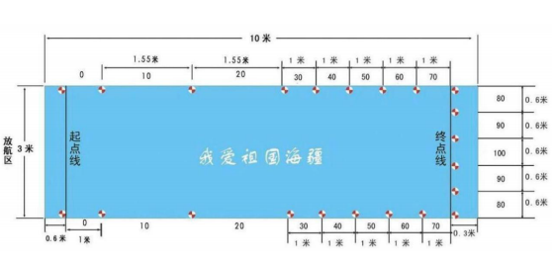

（三）“辽宁号”航空母舰模型航行对抗赛

1.预赛：预赛进行两轮，每轮航行一次。取其中一轮最好成绩排名。得分相同，航行时间短者名次列前；各组预赛前八名进入决赛；预赛报名人数少于九人，则进行一轮排位赛后直接进入决赛，航行得分为0者不得进入决赛。（预赛方式参见航行赛规则）

2.决赛：决赛由两名运动员按对阵图（后附）以淘汰赛方式进行。每轮对阵进行一个航次，首轮竞赛分组由裁判组在赛前抽签、公布。获胜者进入下一轮对阵。裁判员发“开始”口令同时开表计时，两名运动员均须在2秒内松手放航。若运动员在起航时发生抢跑或2秒放航超时，则判其该轮负；若两名运动员同时发生起航犯规，则该航次重赛。

3.成绩评定：模型先到达终点者胜。如两船均未能直接到达终点，则航行距离远者胜。航行距离相同则用时短者胜。

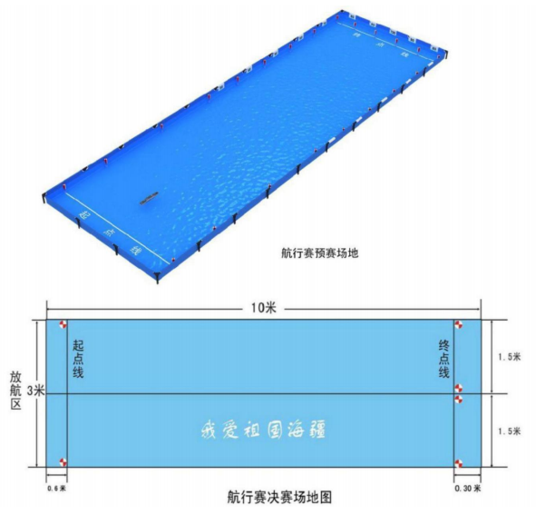

（四）遥控赛团体项目具体竞赛规定

新“自由”号遥控游艇水上足球赛

1.由运动员以遥控方式操纵模型，按规定模拟足球赛的竞赛。

2.每队由三名运动员组成，每人各操纵一艘模型参赛。

3.竞赛分组由裁判组在赛前抽签、公布。

4.竞赛用球使用比赛专用球。

5.竞赛时间：预赛及半决赛比赛时间为5分钟，中场不交换比赛场地；决赛时间为8分钟，分上下半场，中场交换比赛场地。

6.赛前由裁判员掷硬币，由猜中方的运动队选择场地。

7.运动员进入场地，遥控设备检查完毕后，1分钟准备开始。运动员进入各自站位，将各自的模型静置于己方球门底线外的水面。

8.开球：裁判员将球投入发球区后吹哨，开始竞赛。竞赛时运动员须始终在各自站位竞赛，不允许来回走动。

9.比赛中允许运动员操控模型，进行不以破坏对方模型为目的争抢、拦截及对抗。模型发生故障时竞赛不间断，由己方参赛选手在不影响正常竞赛的情况下可将故障模型捞出水面，修复后可从本队球门底线外出发，继续加入竞赛。

10.参赛队1方进球或出现死球，所有参赛模型须返回出发区域，重新进行赛。比赛不停止计时。

11.参赛队的有效得分通过记分牌显示。进1球得1分，进球后重新开球。

12.竞赛结束前30秒，裁判长发布一次时间提示；裁判长吹一声长哨时，竞赛即结束。

13.成绩判定

（1）预赛积分排名：胜一场3分，平一场1分，负一场0分；积分相同以净胜球为第二积分，净胜球相同以失球为第三积分，再相同抽签决定胜负。

（2）决赛实行单淘汰，胜方进级，负方进入下半区比赛。

14、比赛处罚：

（1）比赛点名二次不到，视为弃权。

（2）比赛弃权按0：3判负。

（3）比赛严重违规按0：3判负。

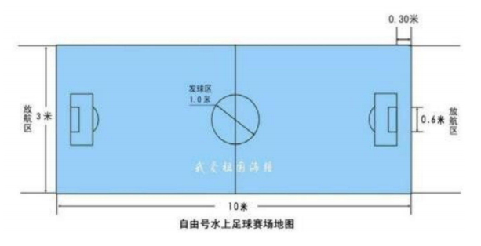

竞赛组委会拥有本比赛规则的最终解释权。